**一上期末复习 计算（二）**

班级 姓名

**一、在（ ）里填上合适的数。**

**4＋（ ）＝9**  **7＋（ ）＝13 8＋（ ）＝18**

**9＋（ ）＝10 6＋（ ）＝15 （ ）+4=14**

**18－（ ）＝12 13－（ ）=5 10－（ ）=7**

**16－（ ）=4 9－（ ）=0 12－（ ）=10**

**（ ）－5=4 （ ）－7=5 （ ）=11**

**（ ）－8=8 （ ）－2=9 （ ）－10=10**

**6＝13－（ ） （ ）＝4＋7 11＝（ ）＋6**

**6＋（ ）＋5＝15 10－（ ）＝8＋1 18－4＝（ ）＋6**

**12＝10＋（ ） （ ）＋6＜9 3＋( )＜19 12＜( )＋3 ( )－( )＜19 （ ）＜10＋7 14＞（ ）＋3 （ ）－10＜2 8＋9＞（ ） 19＜10＋（ ） （ ）＋10＞17 9＋8＜（ ）**

**6＋4＜（ ）＋10 5＋（ ）＞8 9＝（ ）**

**（ ）＞5 ，（ ）里还可以填 ，最小可以填 。**

**（ ）＜8，（ ）里还可以填 ，最大可以填 。**

**二、在○里填上 > 或 < 或 =.**

**9－3○9 11＋4○16－1 14＋4○14－4**

**7○6＋3 6＋6○17－6 3＋8○5＋3**

**12＋0○12－0 9○13－4 8＋4○12**

**5＋9○11 11－5○5 4＋5－6○5**

**9＋6○6＋9 18－9○18－3 15－10○15**

**20－10○5＋5 4＋12○12＋6 5＋4○10－3**

**三、画一画，填一填。**

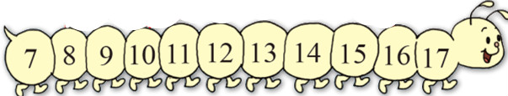

9＋5＝ 16－8＝



8＋8＝ 15－6＝

**四、比一比，最轻的画 ，最重的画√。**

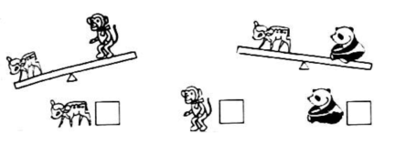

**五、夺红旗。**

